LÖSUNGSBLATT SW 35
Die Lösungsblätter musst du nicht ausdrucken.
Du kannst die Lösungen hier vergleichen!

ARBEITSBLATT 1
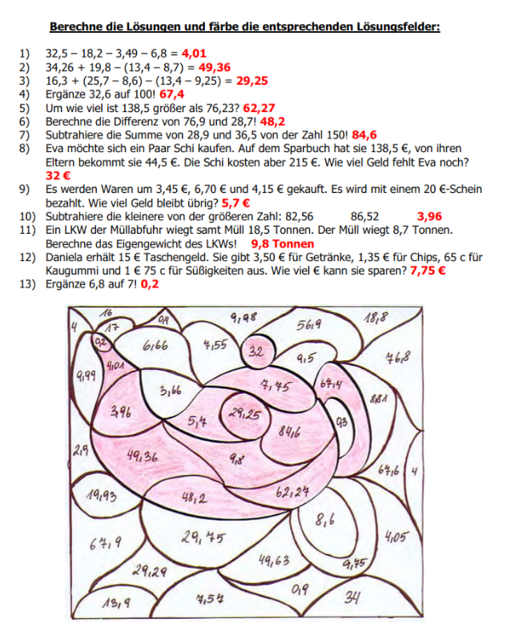

ARBEITSBLATT 2

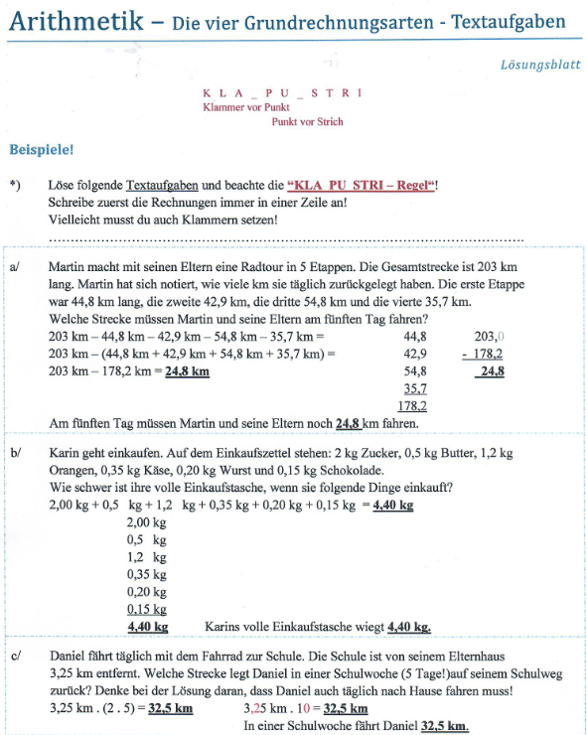

Fortsetzung ARBEITSBLATT 2

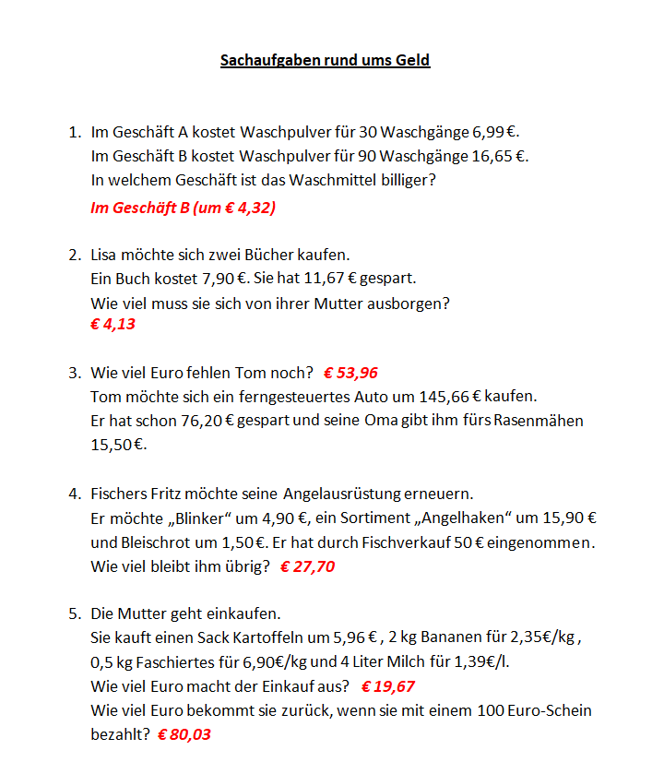

ARBEITSBLATT 3
Lösung individuell
ARBEITSBLATT 4

